**京汉新城社区委员会学习记录**

|  |  |  |  |
| --- | --- | --- | --- |
| **时间** | 2025年8月11日 | **地点** | 社区 |
| **主题** | 集中学习《习近平关于社会主义生态文明建设论述摘要》 | | |
| **参加人员** | 社区党员及干部 | | |
| **主持人** | 谭昌华 | **记录人** | 苏哲 |
| **摘 要** | | | |
| 为深入贯彻习近平生态文明思想，加强社区党员对生态文明建设的理解与认识，京汉新城社区于2025年8月11日，组织党员干部集中学习《习近平关于社会主义生态文明建设论述摘要》。  会上，社区书记汪洋详细解读了论述摘要中的核心观点。习近平总书记强调“自然是生命之母，人与自然是生命共同体，人类必须敬畏自然、尊重自然、顺应自然、保护自然”，这让党员们深刻认识到生态文明建设的重要性与紧迫性 。“绿水青山就是金山银山”的理念，生动阐述了经济发展和生态环境保护的辩证统一关系，也为社区发展指明了方向。  党员们围绕学习内容展开热烈讨论，结合社区实际，提出了许多建设性意见，如加强社区环保宣传，提升居民环保意识；倡导绿色生活方式，推广垃圾分类等。  此次集中学习，增强了社区党员对生态文明建设的责任感和使命感。大家纷纷表示，将积极发挥党员先锋模范作用，把生态文明理念融入日常工作与生活，带动身边居民共同参与环保行动，为建设美丽家园、推动社区绿色发展贡献力量，努力让社区成为人与自然和谐共生的美好家园 。 | | | |

图一 大家认真学习中

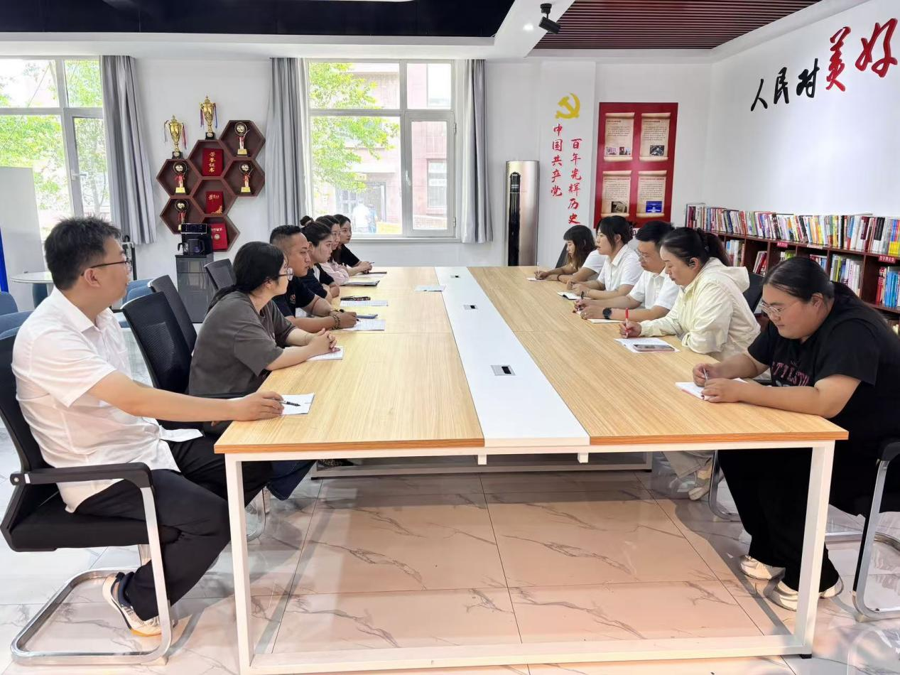

图二 大家认真学习中

